Инструкция по проверки сервиса «**Телемедицина**»

для сотрудников технической поддержки

|  |  |
| --- | --- |
| 1) Выполните вход в личный кабинет пациента по ссылке <https://lk.klinikabudzdorov.ru/login> (если нет учетной записи – необходимо сперва зарегистрироваться): | 2) Далее выберите запись на онлайн-консультацию: |

3) В разделе «**Выбор специализации**» выберите «**Телемедицина – терапия**»:

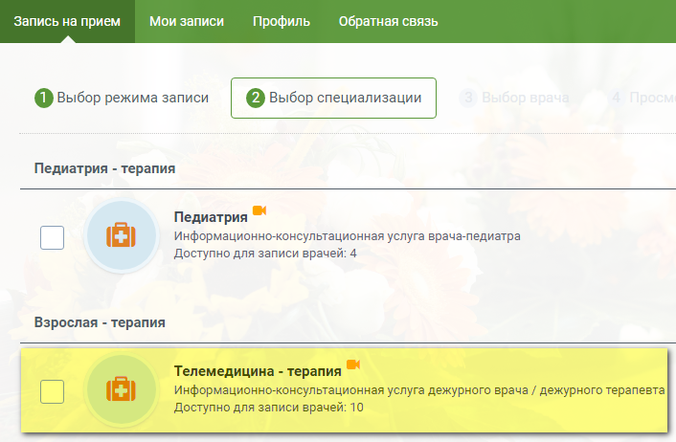

4) На этапе выбора врача необходимо выбрать врача, который принимает сегодня (**Важно! Не выбирайте врачей офиса СПАО Ингосстрах**):

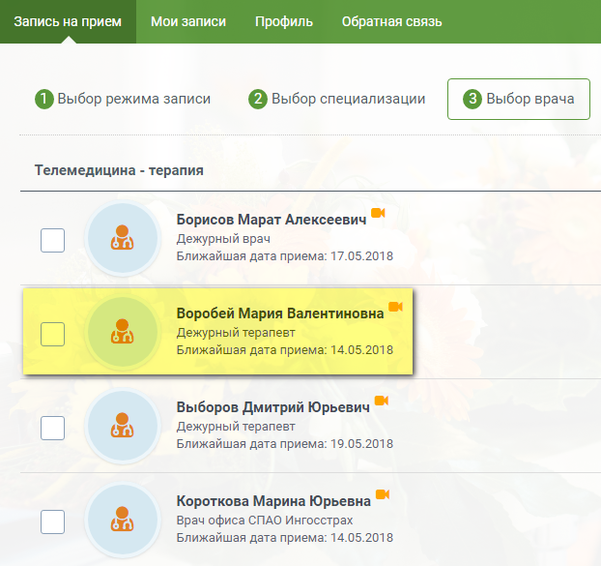

5) Из предложенного расписания необходимо выбрать сегодняшний день и ближайшее свободное время:

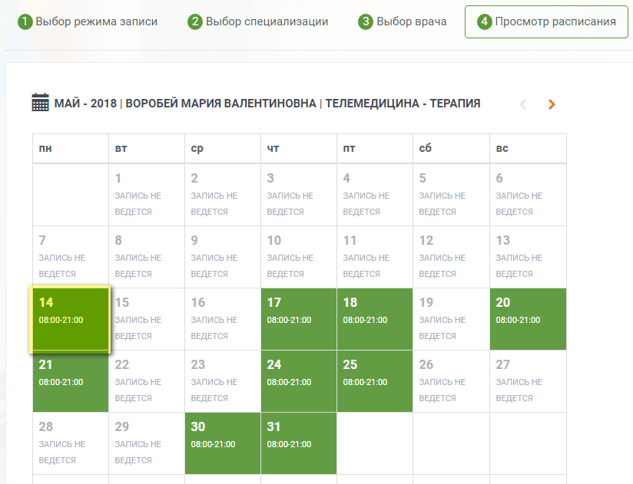

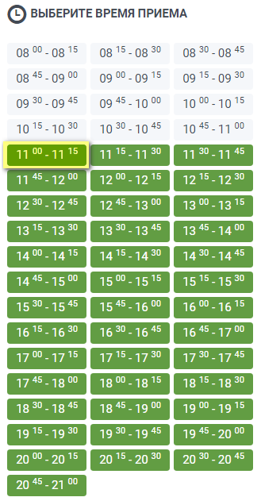

6) Подтвердите запись на прием:

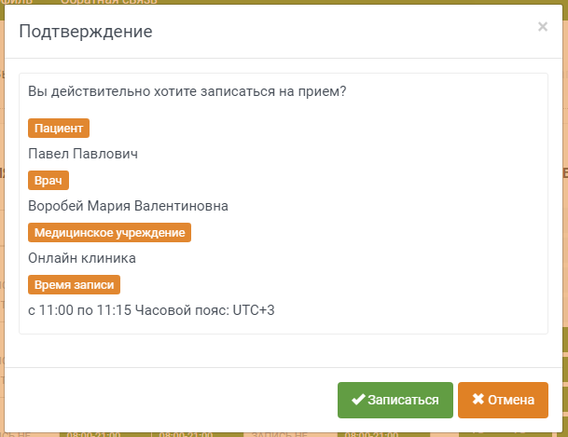

7) На странице появится информация о созданной записи на прием «Телемедицины»:

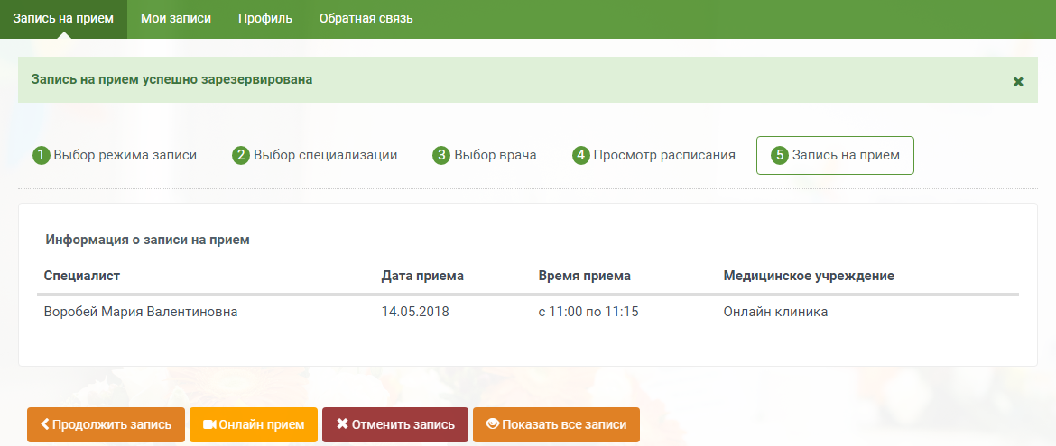

8) На почту должно прийти письмо с подтверждением:

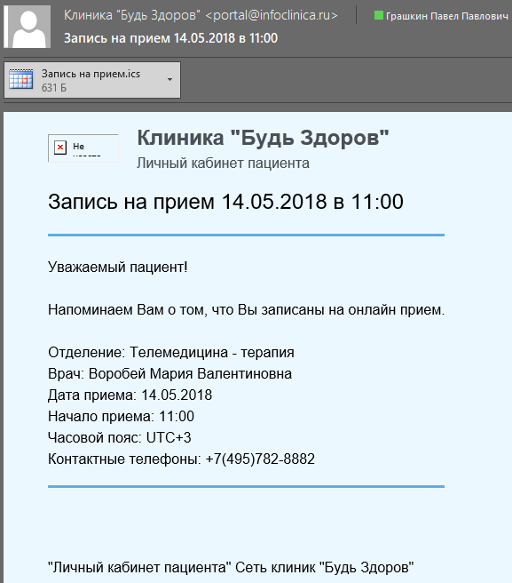

9) Приблизительно за пять минут до начала приема должна прийти СМС с напоминанием о приеме:

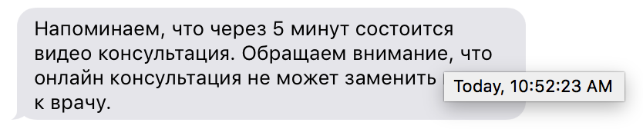

10) В назначенное время зайдите в раздел «Мои записи» и нажмите кнопку «Онлайн-прием»:

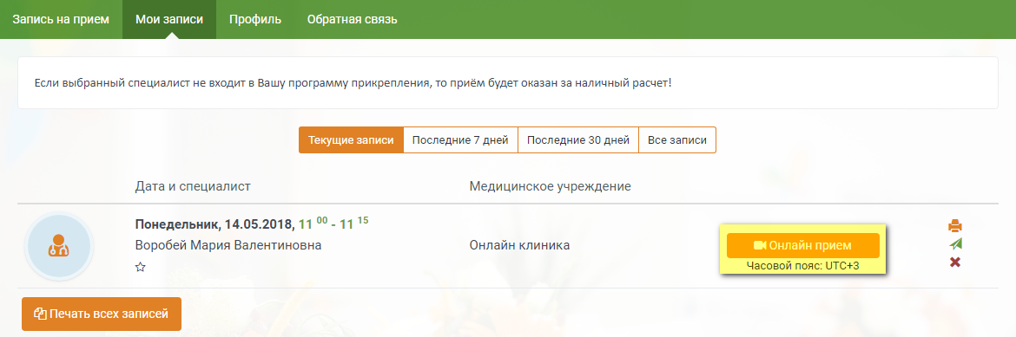

11) Дождитесь подключения врача к сеансу телемедицины:

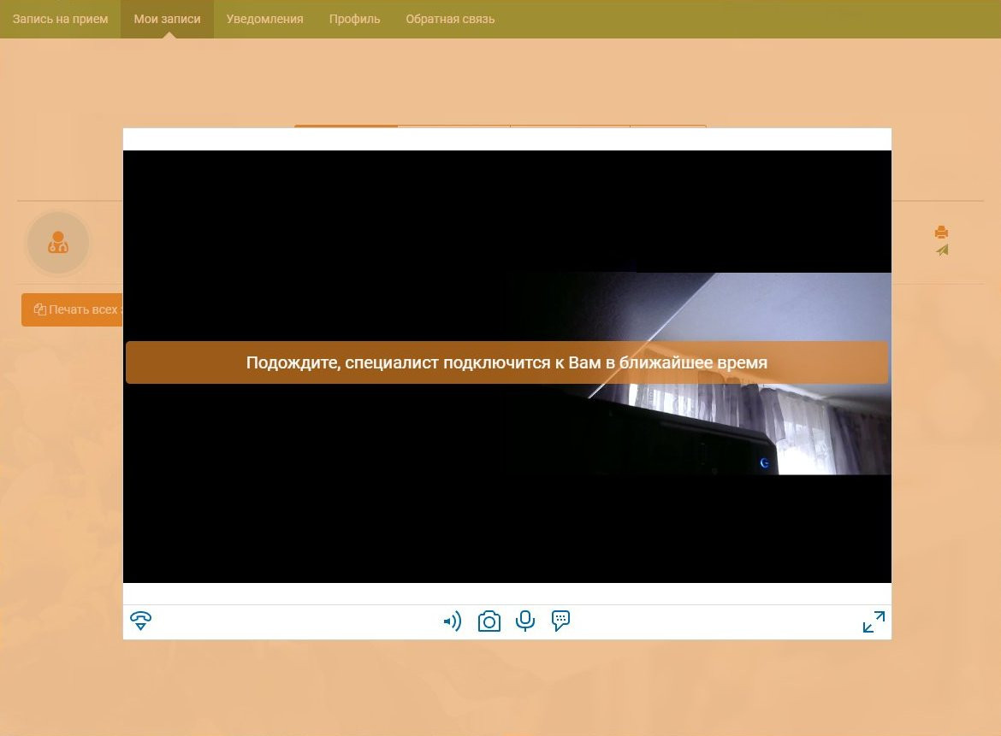

**Сообщите врачу, что это тестовый звонок для проверки качества. Убедитесь, что вы хорошо видите и слышите врача, что нет искажений в передаче данных.**

**Опишите проведенное тестирование подробно в заявке в Itilium. В случае обнаружения проблем в работе сервиса создайте заявку на ответственных лиц.**

*Дата написания: 14 мая 2018 г.*

*Автор: Грашкин Павел Павлович*

*Внутренний телефон: 39-511*

*Почта: nn-admin@bzklinika.ru*

*Версия 1.0.0*